Sadržaj

1. Korisnička Dokumentacija 2

1.1. Prijava 2

1.2. Kalendar 3

1.3. Životinje 4

1.4. Povijest bolesti 5

1.5. Dodaj životinju 6

1.6. Vlasnici 7

1.7. Ažuriraj životinju 8

1.8. Dodaj vlasnika 9

1.9. Ažuriraj vlasnika 10

1.10. Kontrola 11

1.11. Detalji kontrole 13

1.12. Ažuriraj kontrolu 15

1.13. Statistika 16

# Korisnička Dokumentacija

## Prijava

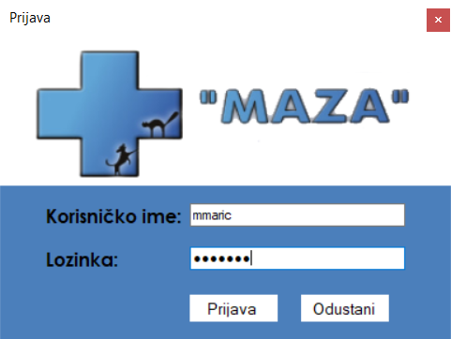

Slika 1. Prijava

Pokretanjem aplikacije "Maza", prvo što se otvori je prozor za prijavu gdje se veterinari s dodijeljenim korisničkim imenom i odabranom lozinkom prijavljuju u sustav. Veterinar se prijavljuje tako da u odjeljku za unos korisničkog imena upisuje svoje korisničko ime, a u odjeljku za lozinku, svoju lozinku, te se pritiskom na gumb 'Prijava' prijavljuje u sustav i otvara se prozor 'Kalendar'. Ukoliko korisnik želi odustati od prijave, to može učiniti pritiskom na gumb 'Odustani'.

Kreirani računi veterinara su:

* mmaric – lozinka
* iivic – zivotinje123
* pperic – maza123

## Kalendar

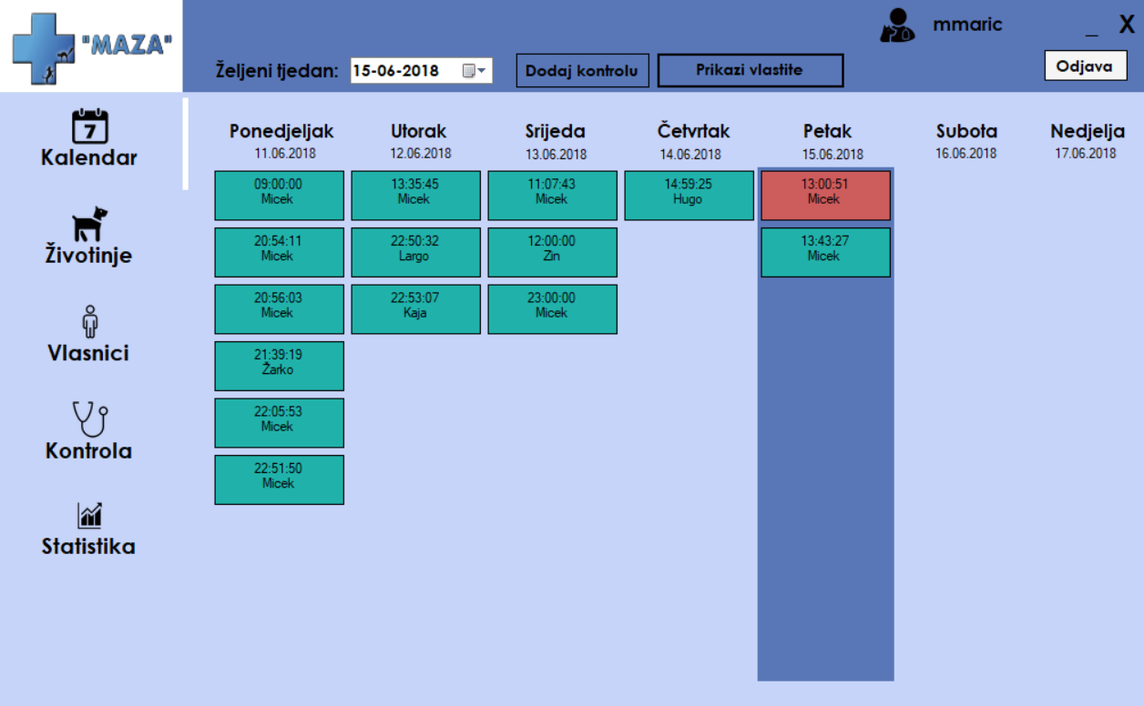

Slika 2.Kalendar

U prozoru 'Kalendar', veterinaru se prikazuju njegove zakazane kontrole za odabrani tjedan. Zelenom bojom su obojane obavljene kontrole, dok su crvenom bojom obojene kontrole koje nisu još obavljene. Klikom miša na kontrolu otvara se prozor s detaljima o odabranoj kontroli. Veterinar ima mogućnost dodavati nove kontrole pritiskom na gumb 'Dodaj kontrolu', čime se otvara novi prozor za dodavanje nove dijagnoze. Pritiskom na gumb 'Prikazi sve aktivnosti' prikazuju se sve aktivnosti od svih veterinara, dok se pritiskom na gumb 'Prikazi vlastite' prikazuju samo one aktivnosti za koje je zadužen prijavljeni veterinar.

Pritiskom na gumb 'Odjava', prijavljeni veterinar se odjavljuje i otvara se prozor za prijavu veterinara. Iz prozora 'Kalendar' može se doći do prikaza svih životinja pritiskom na gumb 'Životinje', pritiskom na gumb 'Vlasnici' otvara se prozor gdje se prikazuju svi vlasnici i njihove životinje, pritiskom na gumb 'Kontrole' prikazuje se prozor svih kontrola, te pritiskom na gumb 'Statistika' otvara se prozor sa svim grafikonima o statističkim podacima.

## Životinje

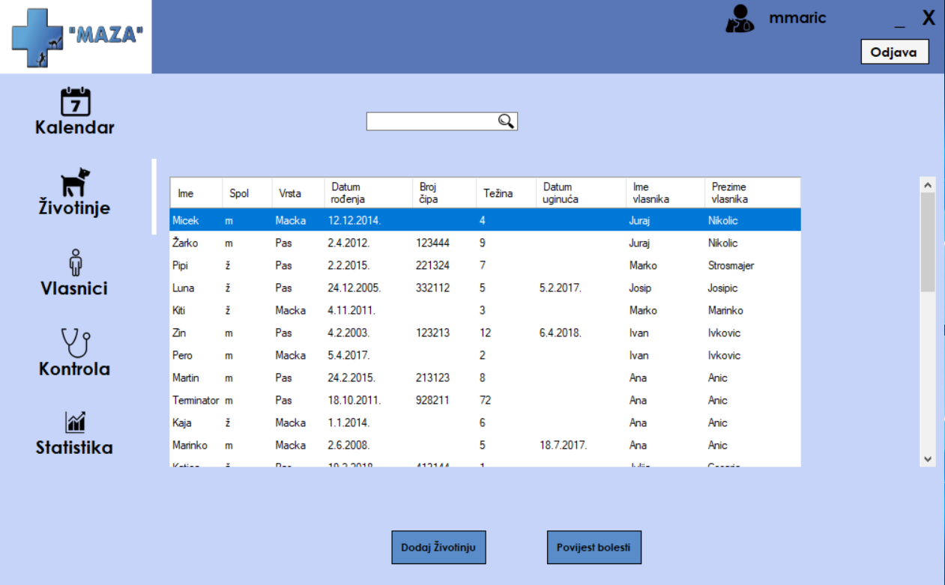

Slika 3. Životinje

Prozor 'Životinje' sadrži prikaz svih životinja u tablici. Pritiskom na zaglavlje tablice, sortiraju se podaci u tablici ovisno o odabranom stupcu tablice. Veterinar ima mogućnost filtriranja životinja upisivanjem atributa u za to predviđeno polje. Odabirom vlasnika i pritiskom na gumb 'Dodaj životinju', otvara se novi prozor za dodavanje nove životinje za odabranog vlasnika. Odabirom životinje iz tablice životinje i pritiskom na gumb 'Povijest bolesti', otvara se prozor u kojem se prikazuje sva povijest bolesti za odabranu životinju. Iz prozora 'Životinje' može se doći do prozora 'Kalendar' pritiskom na gumb 'Kalendar', do prozora 'Vlasnici' pritiskom na gumb 'Vlasnici', do prozora 'Kontrola' pritiskom na gumb 'Kontrola', do prozora 'Statistika' pritiskom na gumb 'Statistika'. Prijavljeni veterinar se odjavljuje iz sustava pritiskom na gumb 'Odjava'.

## Povijest bolesti

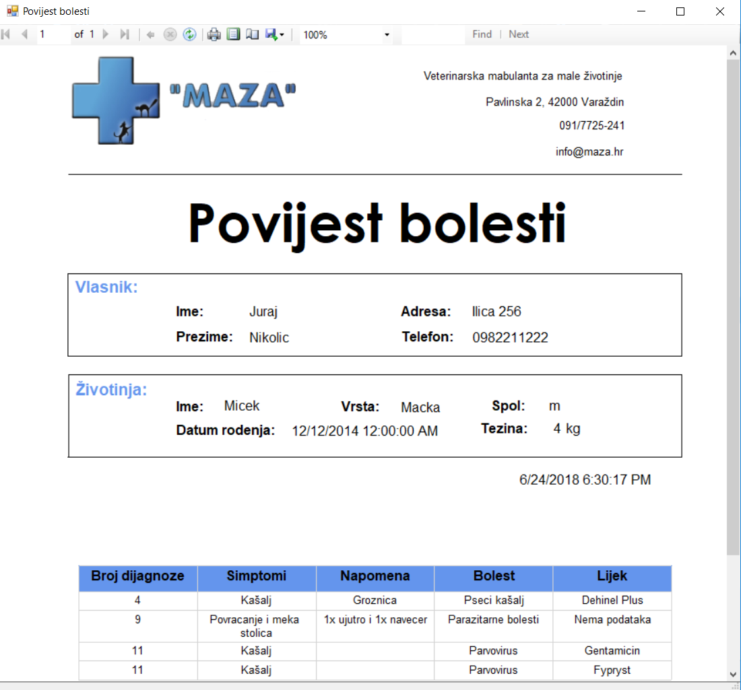

Slika 4. Povijest bolesti

U prozoru 'Povijest bolesti' prikazuju se podaci o vlasniku životinje, podaci o životinji, datum i vrijeme otvaranja povijesti bolesti, te sve dijagnoze o životinji, simptomi koje je životinja imala za određenu dijagnozu, naziv bolesti i korišteni lijek. Veterinar ima mogućnost izvoza u pdf, te ispisa povijesti bolesti, na zahtjev vlasnika životinje.

## Dodaj životinju

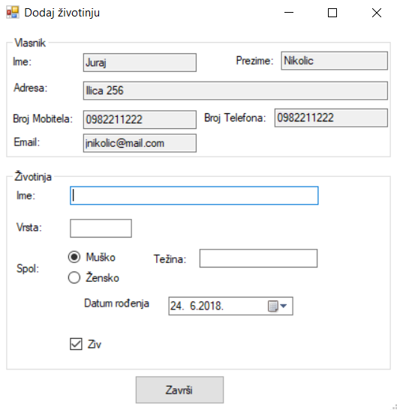

Slika 5. Dodaj životinju

U prozoru 'Dodaj životinju', automatski se ispune podaci o vlasniku životinje, a veterinar unosi tražene podatke o životinji. Ukoliko je vrsta životinje pas, prikazuje se novo polje za unos broja čipa. Pritiskom na gumb 'Završi', unesena životinja se dodaje vlasniku.

## Vlasnici

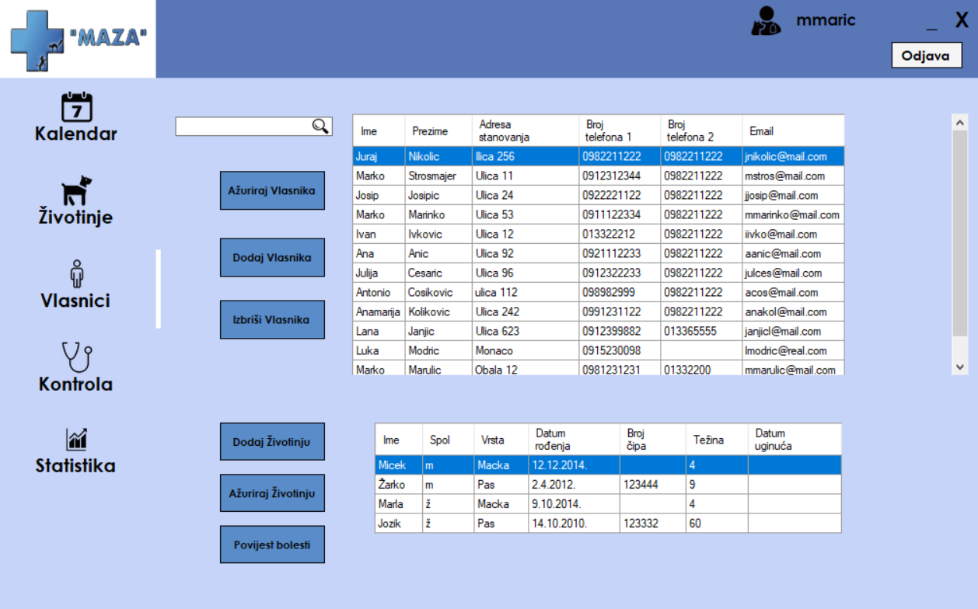

Slika 6. Vlasnici

Prozor 'Životinje' nudi pregled svih pregledanih vlasnika i njihovih životinja. Odabirom vlasnika prikazuju se njihove životinje. Odabirom vlasnika i pritiskom na gumb 'Ažuriraj vlasnika' otvara se forma za ažuriranje vlasnika. Pritiskom na gumb 'Dodaj vlasnika' otvara se prozor za dodavanje novog vlasnika. Ukoliko veterinar doda novog, neželjenog vlasnika, ima mogućnost prije nego mu dodijeli životinju, izbrisati ga iz sustava pritiskom na gumb 'Izbriši vlasnika'. Navedena mogućnost brisanja se prikazuje samo ako se odabere vlasnik koji nema dodijeljene životinje, u suprotnom se ne prikazuje gumb 'Izbriši vlasnika'.

Veterinar dodaje novu životinju vlasniku tako što odabire vlasnika kojem želi dodati životinju i pritiskom na gumb 'Dodaj životinju' otvara se novi prozor za dodavanje nove životinje. Ukoliko životinja promijeni težinu ili ugine ili iz nekog drugog razloga veterinar želi promijeniti podatke o životinji, ima tu mogućnost tako da odabere vlasnikovu životinju i pritiskom na gumb 'Ažuriraj životinju' otvara se novi prozor za ažuriranje životinje gdje ima mogućnost izmjene podataka. Za željenu životinju veterinar ima mogućnost pregleda povijesti bolesti pritiskom na gumb 'Povijest bolesti'.

Iz prozora 'Vlasnici' veterinar može doći do prozora 'Kalendar' pritiskom na gumb 'Kalendar', do prozora 'Životinje' pritiskom na gumb 'Životinje', do prozora 'Kontrole' pritiskom na gumb 'Kontrola', do prozora 'Statistika' pritiskom na gumb 'Statistika', te odjave iz sustava pritiskom na gumb 'Odjava'.

## Ažuriraj životinju

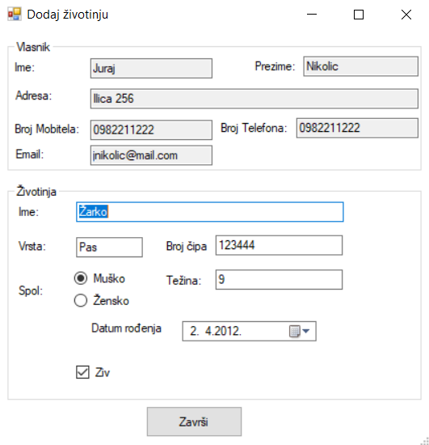

Slika 7. Ažuriraj životinju

U prozoru 'Ažuriraj životinju', polja za unos vlasnika se popunjaju, te se ne mogu mijenjati, odnosno mogu se samo čitati, dok se podaci o životinji popunjaju i veterinar ima mogućnost mijenjati ih. Nakon što veterinar napravi željenu izmjenu, pritiskom na gumb 'Završi', podaci o izmijenjenoj životinji se ažuriraju, te se prozor 'Ažuriraj životinju' zatvara.

## Dodaj vlasnika

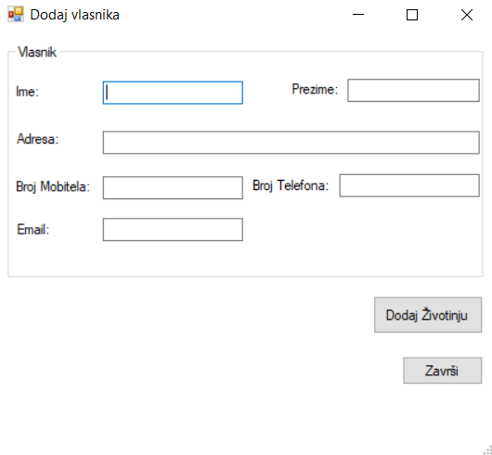

Slika 8. Dodaj vlasnika

U prozoru 'Dodaj vlasnika', veterinar unosi podatke o novom vlasnik, za to predviđena polja. Nakon što se unesu podaci o vlasniku, može mu se odmah dodati životinja pritiskom na gumb 'Dodaj životinju' gdje se otvara novi prozor za dodavanje nove životinje. Pritiskom na gumb 'Završi', unosi se novi vlasnik u sustav, te se zatvara prozor za dodavanje novog vlasnika.

## Ažuriraj vlasnika

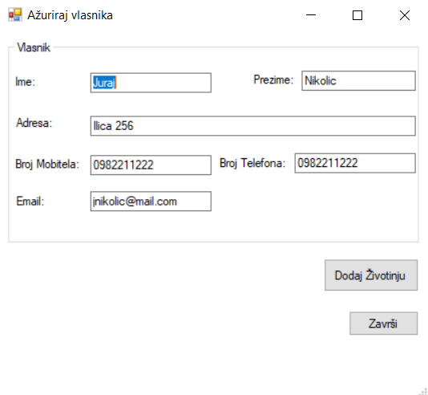

Slika 9. Ažuriraj vlasnika

Kod otvaranja prozora 'Ažuriraj vlasnika', automatski se popunjavaju polja s podacima o vlasniku čije podatke veterinar želi promijeniti. Nakon željene izmjene veterinar ima mogućnost dodati novu životinju izmijenjenom vlasniku pritiskom na gumb 'Dodaj životinju' ili povratak na prethodni prozor automatski spremajući izmijenjene podatke pritiskom na gumb 'Završi'.

## Kontrola

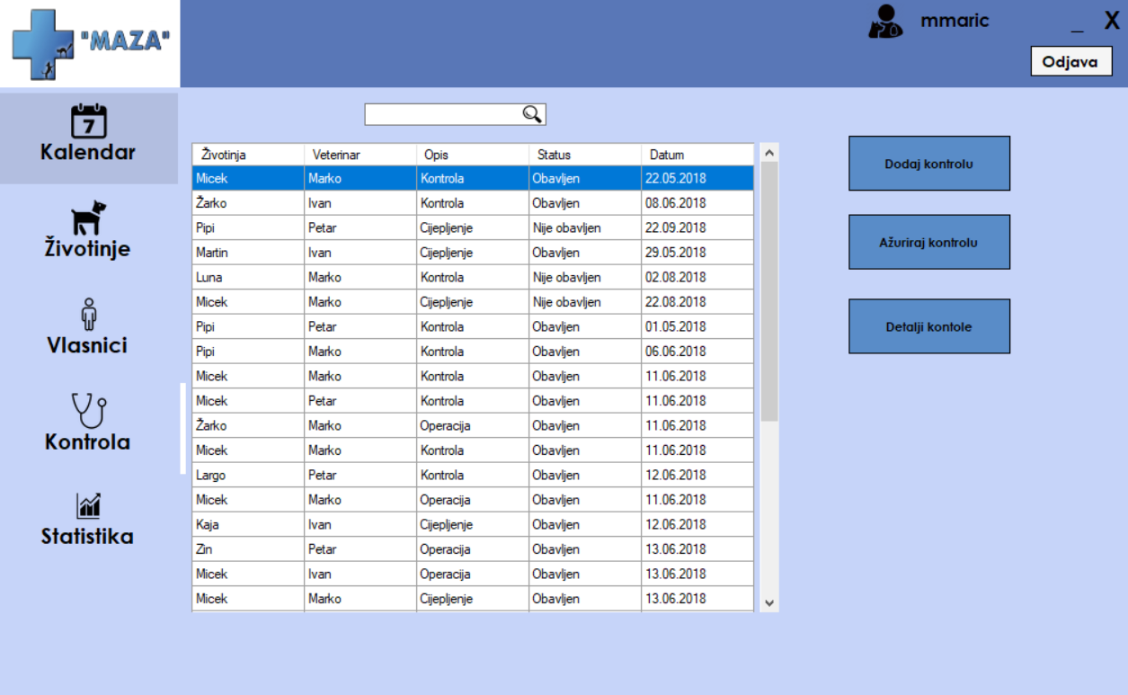

Slika 10. Kontrola

U prozoru 'Kontrola' veterinaru se prikazuju sve kontrole, te ima mogućnost dodati novu kontrolu pritiskom na gumb 'Dodaj kontrolu', ažurirati postojeću kontrolu pritiskom na gumb 'Ažuriraj kontrolu', te prikazati sve kontrole za odabranu životinju pritiskom na gumb 'Detalji kontrole'. Također postoji mogućnost filtriranja tablice unošenjem podataka o životinji u za to odgovarajuće polje iznad tablice. Klikom miša na zaglavlje pojedinog stupca tablice, podaci u tablici se sortiraju prema odabranom stupcu.

Iz prozora 'Kontrola' veterinar može doći do prozora 'Kalendar' pritiskom na gumb 'Kalendar', do prozora 'Životinje' pritiskom na gumb 'Životinje', do prozora 'Vlasnici' pritiskom na gumb 'Vlasnici', do prozora 'Statistika' pritiskom na gumb 'Statistika', te odjave iz sustava pritiskom na gumb 'Odjava'.

## Dodaj kontrolu

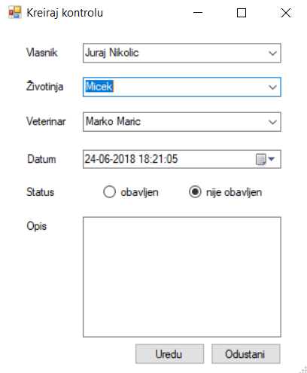

Slika 11. Dodaj kontrolu

U prozor 'Dodaj kontrolu' veterinar iz padajućeg izbornika odabire vlasnika i životinju nad kojom se radi kontrola, zatim se iz padajućeg izbornika odabire veterinar koji će vršiti ili vrši kontrolu, datum kontrole, status kontrole, te opis kontrole. Pritiskom na gumb 'Uredu' dodaje se novo unesena kontrola te se prikazuje na kalendaru. Ukoliko veterinar želi odustati od izrade kontrole to može učiniti pritiskom na gumb 'Odustani'.

## Detalji kontrole

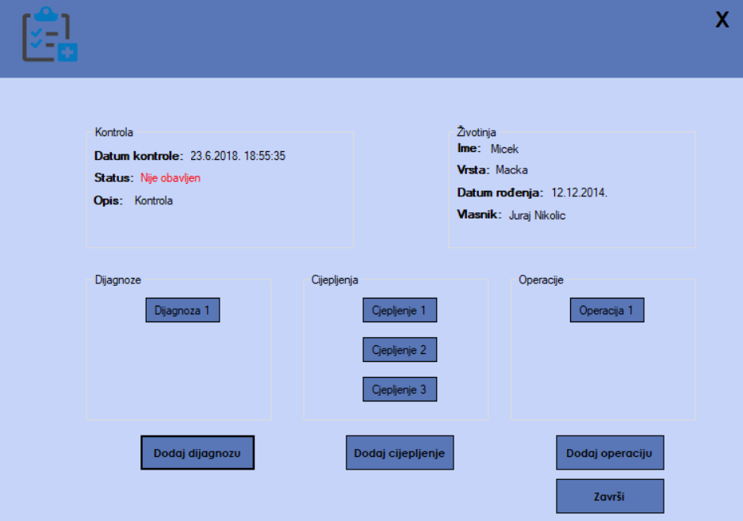

Slika 12. Detalji kontrole

Prozor 'Detalji kontrole' nudi pregled podataka o životinji za koju se vrši kontrola, pregled datuma kontrole, statusa, da li je kontrola obavljena ili ne, te opisa kontrole. Navedeni podaci se prikazuju za sve veterinare, dok se gumbi za dodavanje nove dijagnoze, dodavanje cijepljenja, te dodavanje operacije prikazuju samo veterinaru koji je zadužen za tu kontrolu, dok ostali veterinari mogu samo pregledati podatke o odabranoj kontroli. Pritiskom na gumb 'Dodaj dijagnozu' otvara se prozor za dodavanje nove dijagnoze, pritiskom na gumb 'Dodaj cijepljenje' otvara se prozor za dodavanje novog cijepljenja, pritiskom gumba 'Dodaj operaciju' otvara se prozor za dodavanje nove operacije.

Nakon što se doda nova dijagnoza, u odjeljku za dijagnoze, automatski se dodaje novi gumb Dijagnoze s rednim brojem dijagnoze. Dodavanjem cijepljenja automatski se dodaje novi gumb Cijepljenje u odjeljku za cijepljenje, isto vrijedi i za nove operacije.

Pritiskom na gumbe Dijagnoze, Cijepljenje i Operacije otvara se novi prozor s podacima o odabranom cijepljenju, dijagnozi ili operaciji.

Nakon što veterinar završi s kontrolom, pritiskom na gumb 'Završi' u sustav se unose detalji kontrole koje je napravio, te se status kontrole koji je bio 'Nije obavljen' mijenja u 'Obavljen'.

## Ažuriraj kontrolu

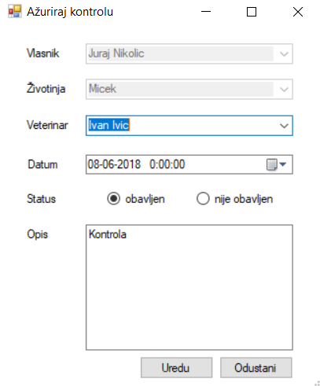

Slika 13. Ažuriraj kontrolu

U prozoru 'Ažuriraj kontrolu', automatski se popunjavaju podaci o vlasniku životinje nad kojom se vrši kontrola, te su podaci o vlasniku samo za čitanje, odnosno ne mogu se mijenjati. Automatski se popunjavaju polja veterinara koji je zadužen za kontrolu, datum kontrole, status kontrole, te opis. Ta polja se mogu mijenjati, može se mijenjati zaduženi veterinar odabirom iz padajućeg izbornika, odabir datuma kontrole, te opis kontrole. Nakon što je veterinar završio sa izmjenom podataka o kontroli, pritiskom na gumb 'Uredu' sprema podatke o kontroli. Ukoliko veterinar ne želi mijenjati podatke o kontroli i želi odustati od izmjene to može učiniti pritiskom na gumb 'Odustani'.

## Statistika

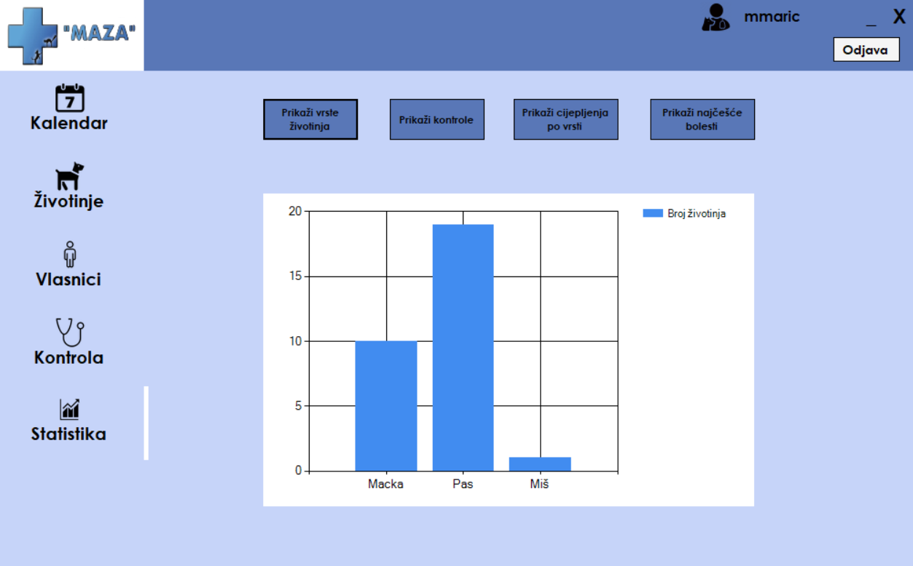

Slika 14. Statistika

Prozor 'Statistike' nudi grafički prikaz statistike podataka, kao što je broj vrsta životinja iz čega se vidi koja je životinja najčešći ljubimac prijavljenim vlasnicima životinja. Pritiskom na gumb 'Prikaži kontrole' prikazuje se odnos obavljenih i neobavljenih kontrola za svakog pojedinog veterinara. Pritiskom na gumb 'Prikaži cijepljena po vrsti' prikazuje se odnos između vrsta životinja, koju se životinju najčešće cijepilo, a koju najrjeđe. Pritiskom na gumb 'Prikaži najčešće bolesti' prikazuje se kružni grafikon koji prikazuje najčešće bolesti koje su se liječile u veterinarskoj stanici „Maza“.

Iz prozora 'Statistika' veterinar može doći do prozora 'Kalendar' pritiskom na gumb 'Kalendar', do prozora 'Životinje' pritiskom na gumb 'Životinje', do prozora 'Vlasnici' pritiskom na gumb 'Vlasnici', do prozora 'Kontrola' pritiskom na gumb 'Kontrola', te odjave iz sustava pritiskom na gumb 'Odjava'.